太原理工大学
大学物理实验报告 成绩
日期：2022年10月30日 班级：生医2103
姓名：郝梦竹 学号：2021007397
实验名称：误差配套
1、实验目的(5分)：
（1）测量带孔薄板的体积：
①测量薄板的长度、宽度、不同部位的厚度各6次及不同孔直径累计6次，计算测量最佳值和不确定度。
②根据上面测量的结果，求出薄板的体积，计算体积的相对不确定度及不确定度。
（2）测量一张纸的体积：
测量100张纸的长、宽、厚度，并计算1张纸的体积
2、实验仪器(5分)：
游标卡尺、外径千分尺、米尺、金属薄板和 100 张纸。
3、实验原理(20分，原理图，公式推导)：
1）不确定度均分：
一块有孔的长方形金属薄板，设长为L、宽为B、厚度为H，板上有n个直径相等的孔，设每个孔的直径为D，则它的体积为
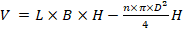 （1）
基于体积是间接测量量，而各直接测量量的不确定度都应对体积的不确定度有贡献的考虑，在此提出不确定度均分定理。根据（1）可求出不确定度传递公式，依据不确定度均分原理，将测量结果的总不确定度均匀分配到各个分量中，由此分析各个物理量的测量方法和所应使用的仪器，并指导实验。
下面推导体积的相对不确定度公式：
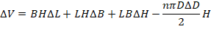
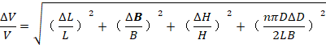
2）将薄板的长、宽、厚度及孔直径的估计值和仪器的B类不确定度填入表。根据不确定度均分原理，即各直接测量量相对不确定度数量级接近的原则来确定长、宽、高和直径的测量工具。
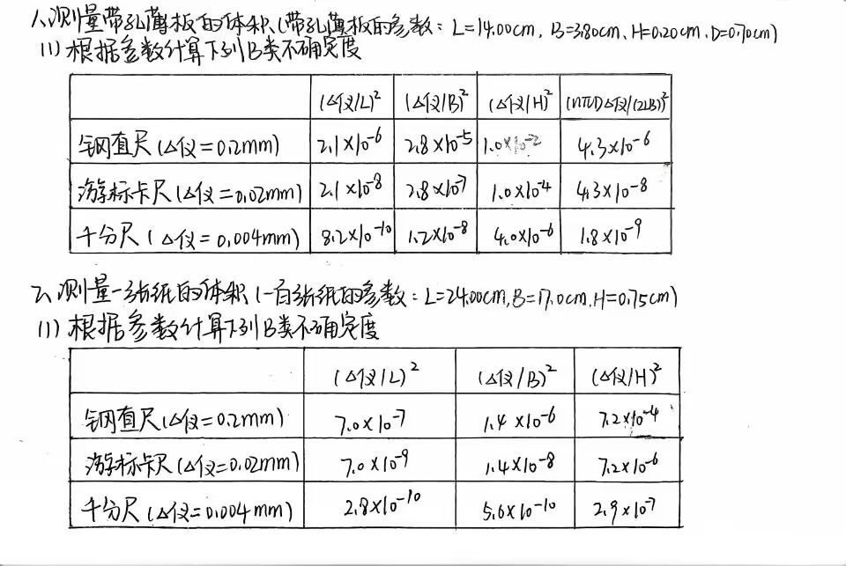
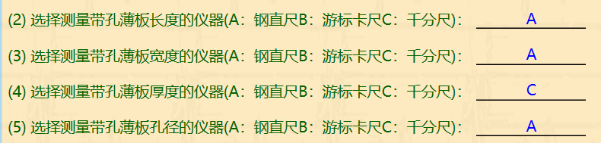
由于加工条件的限制，实际上薄板不可能是一个严格的长方体，所以在测定薄板的长度、宽度和厚度时，应选择不同部位进行多次测量，以求平均值。
（3）将一百张纸的长、宽、厚度及孔直径的估计值和仪器的B类不确定度填入表、根据不确定度均分原理，即各直接测量量相对不确定度数量级接近的原则来确定长、宽、高和直径的测量工具。

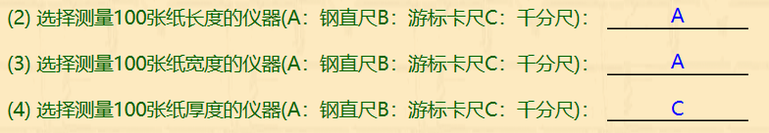
由于测量一张纸的体积时，所提供的仪器精确度不够，采用多数测量以减小误差。通过测量一百张纸的体积从而测量一张纸的体积。
4、实验步骤(35分，要求图文并茂)：
1.主窗口介绍
成功进入实验场景窗体，实验场景的主窗体如下图所示：
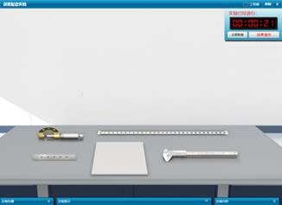
误差配套实验主场景图
2.实验操作介绍（带孔金属板及100张白纸测量）
(1)计算出钢直尺、游标卡尺和螺旋测微器测量带孔薄板不同物理量的B类不确定度，记录到表格1中：（已在实验原理中体现）
(2) 根据B类不确定度，不同的物理量选择合适的仪器经行测量（分别用钢直尺测长、游标卡尺测宽、螺旋测微器测厚度和钢直尺测孔直径）；
(3) 双击场景中带孔薄板，打开带孔薄板大视图；
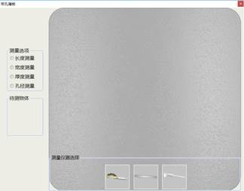
(4) 点击“长度测量”按钮，选择钢直尺测量；
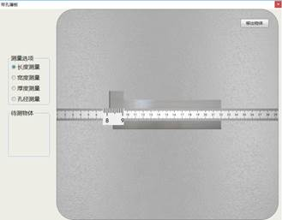
(5) 点击“宽度测量”按钮，选择游标卡尺测量；
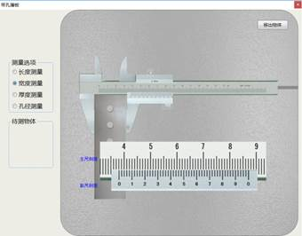
(6) 点击“厚度测量”按钮，选择螺旋测微器测量；
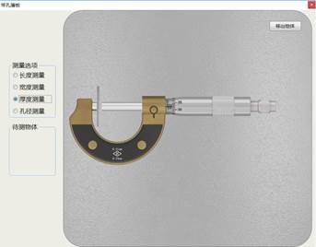
(7) 点击“孔径测量”按钮，选择钢直尺测量；
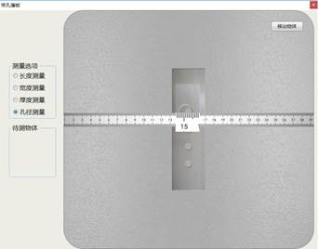
(8) 计算出钢直尺、游标卡尺和螺旋测微器测量100张纸不同物理量的B类不确定度，记录到表格3中；（已在实验原理中体现）
(9) 根据B类不确定度，不同的物理量选择合适的仪器经行测量（分别用钢直尺测长和宽、螺旋测微器测厚度）；
(10) 双击场景中的纸张，打开纸张大视图；
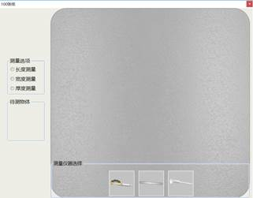
(11) 点击“长度测量”按钮，选择钢直尺测量；
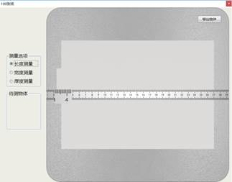
(12) 点击“宽度测量”按钮，选择钢直尺测量；
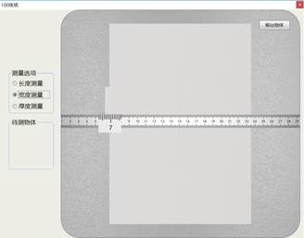
(13) 点击“厚度测量”按钮，选择螺旋测微器测量；
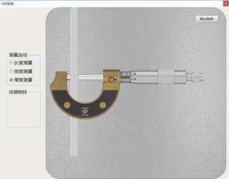
(14) 记录测量数据，完成所有数据；
5、实验数据和数据处理(25分)：
5.1.测量带孔金属板
（1）原始数据：
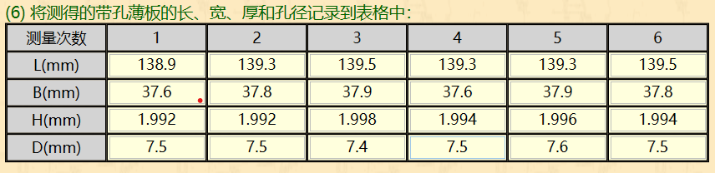
- 数据处理：
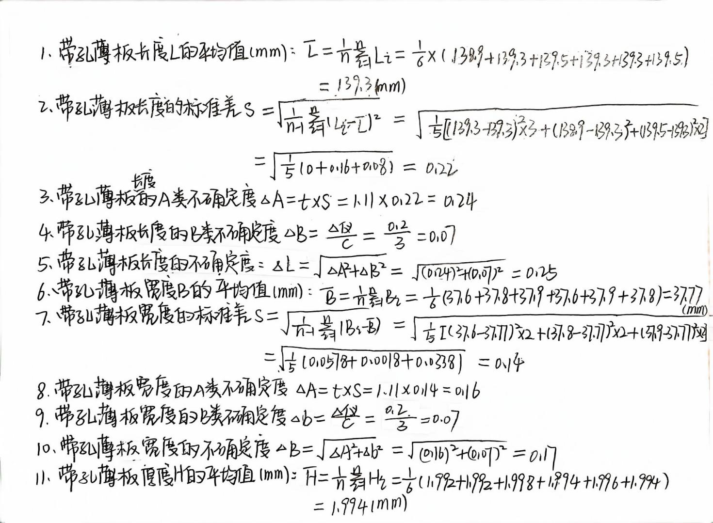
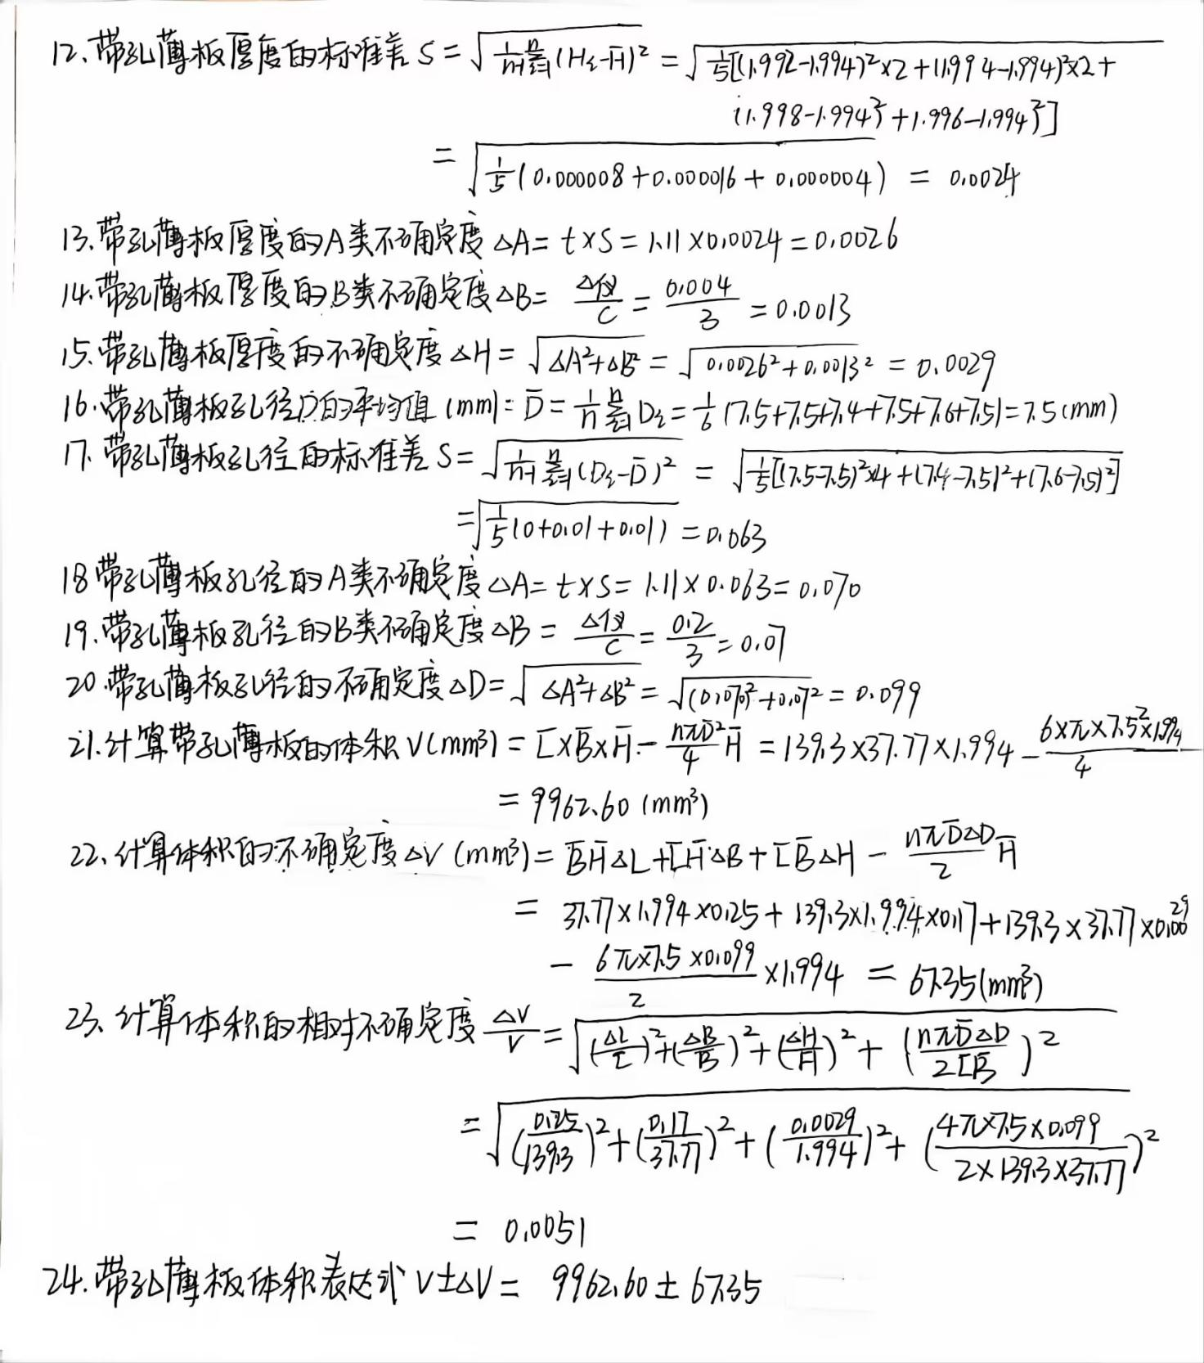
5.2.测量100张白纸：
（1）原始数据：
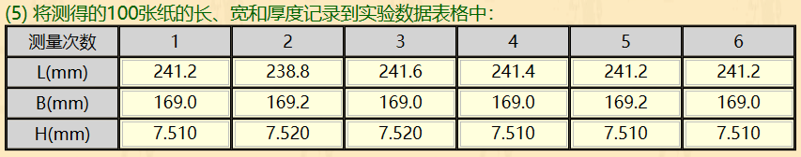
(2)数据处理：
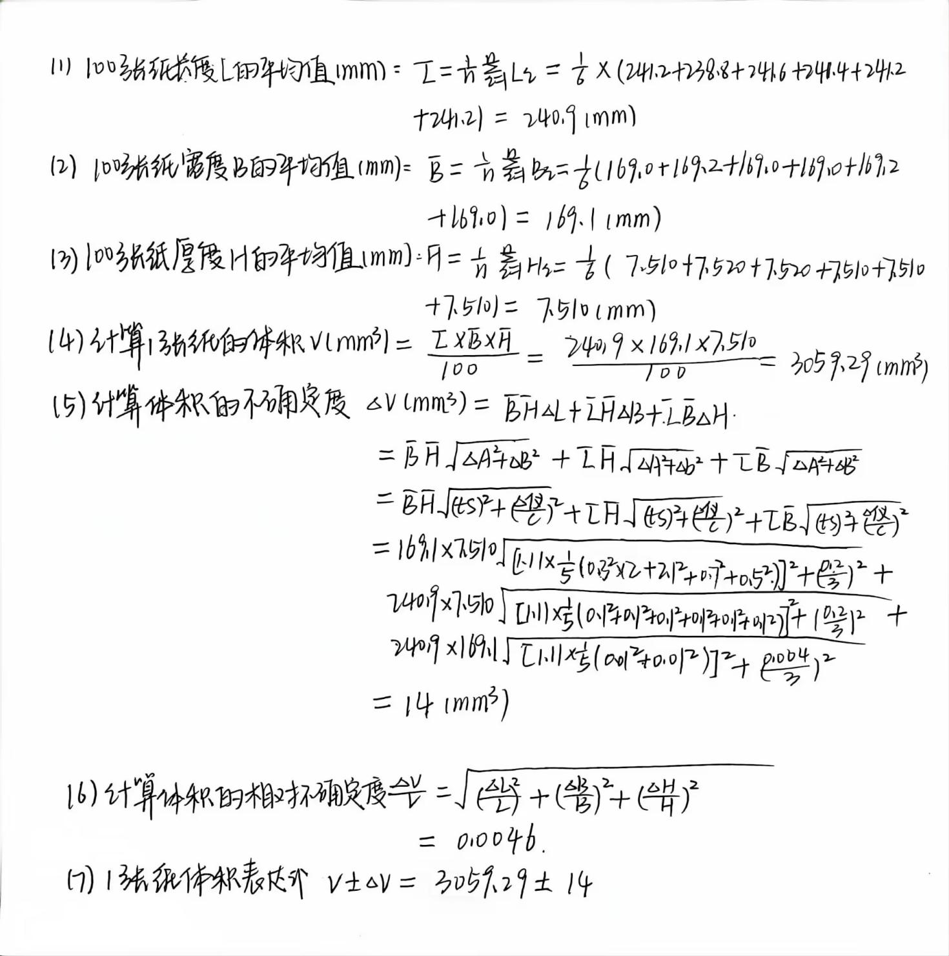
6、误差分析(5分)：
（1）随机误差：通过多次实验得出结果从而做出估算。
（2）仪器本身可能存在误差
（3）读数时可能存在误差
7、思考题(5分)：
（1）当测量不同精确度的测量对象时，根据什么原理选择测量仪器？
答：不确定度均分原理。将测量结果的总不确定度均匀分配到各个分量中， 由此分析各个物理量的测量方法和所应使用的仪器，并指导实验。一般情况下， 对测量结果影响较大的物理量应采用精度较高的仪器，相反，对测量结果影响不大的物理量就不必追求高精度仪器，这样做比较经济。

（2）为什么要使用直接测量量的相对不确定度配套？
答：直接测量数据处理方法大多是针对多次实验，且直接测量中获得的标准不确定度的源项数目使得不确定度对测量结果影响减小。相对不确定度和绝对不确定度都是用来描述测量值的准确性的，绝对不确定度更多的侧重在具体值的偏离大小上，相对不确定度更多的侧重在相对百分比的偏差上。比如说同样的绝对不确定度大小为1m，如果是用来衡量一栋教学楼的高度，这个测量的准确性就比较差，但是如果是用来衡量地球与月亮的距离，这个测量的准确性就非常高。

